Міністерство освіти і науки України

Національний технічний університет України «Київський політехнічний

інститут імені Ігоря Сікорського"

Факультет інформатики та обчислювальної техніки

Кафедра інформатики та програмної інженерії

Звіт

з лабораторної роботи № 4 з дисципліни

«Алгоритми та структури даних-1.

Основи алгоритмізації»

«Дослідження арифметичних циклічних алгоритмів»

Варіант 26

Виконав студент: ІП-15 Поліщук Валерій Олександрович

(шифр, прізвище, ім'я, по батькові)

Перевірив: ____________________________________

( прізвище, ім'я, по батькові)

Київ 2021

Лабораторна робота №4

**Дослідження арифметичних циклічних алгоритмів**

**Варіант 26**

**Мета** – дослідити особливості роботи арифметичних циклів та набути практичних навичок їх використання під час складання програмних специфікацій.

**Постановка задачі**

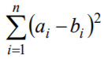

, де

Задано значення n, обчислити

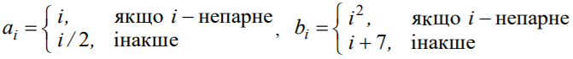

**Математична модель**

|  |  |  |  |
| --- | --- | --- | --- |
| **Змінна** | **Тип** | **Ім'я** | **Призначення** |
|  |  |  |  |
| Значення n | Дійсне, >=1 | n | Вхідні дані |
| Значення | Дійсне, >0 | ai | Проміжні дані |
| Значення | Дійсне, >0 | bi | Проміжні дані |
| Значення i | Дійсне, >=1 | i | Проміжні дані |
| результат | Дійсне, >=0 | sum | Вихідні дані |

**mod – остача від ділення**

**Розв’язання**

Програмні специфікації запишемо у псевдокоді та графічній формі у вигляді блок-схеми.

Крок 1. Визначимо основні дії.

Крок 2. Деталізуємо процес знаходження суми.

**Псевдокод**

*Крок 1*

**початок**

введення n

обчислення sum

виведення sum

**кінець**

*Крок 2*

**початок**

введення n

i = 0

sum = 0

**повторити**

i = i + 1

**якщо** i mod 2 != 0

**то**

ai = i

bi = i^2

**інакше**

ai = i / 2

bi = i + 7

**все якщо**

sum = sum + (ai - bi)^2

**поки** i < n

**все повторити**

виведення sum

**кінець**

**Блок-схема**

*Крок 1*

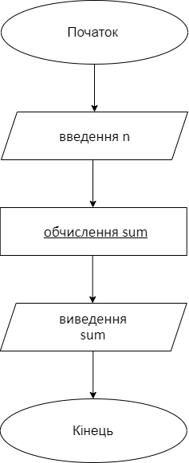

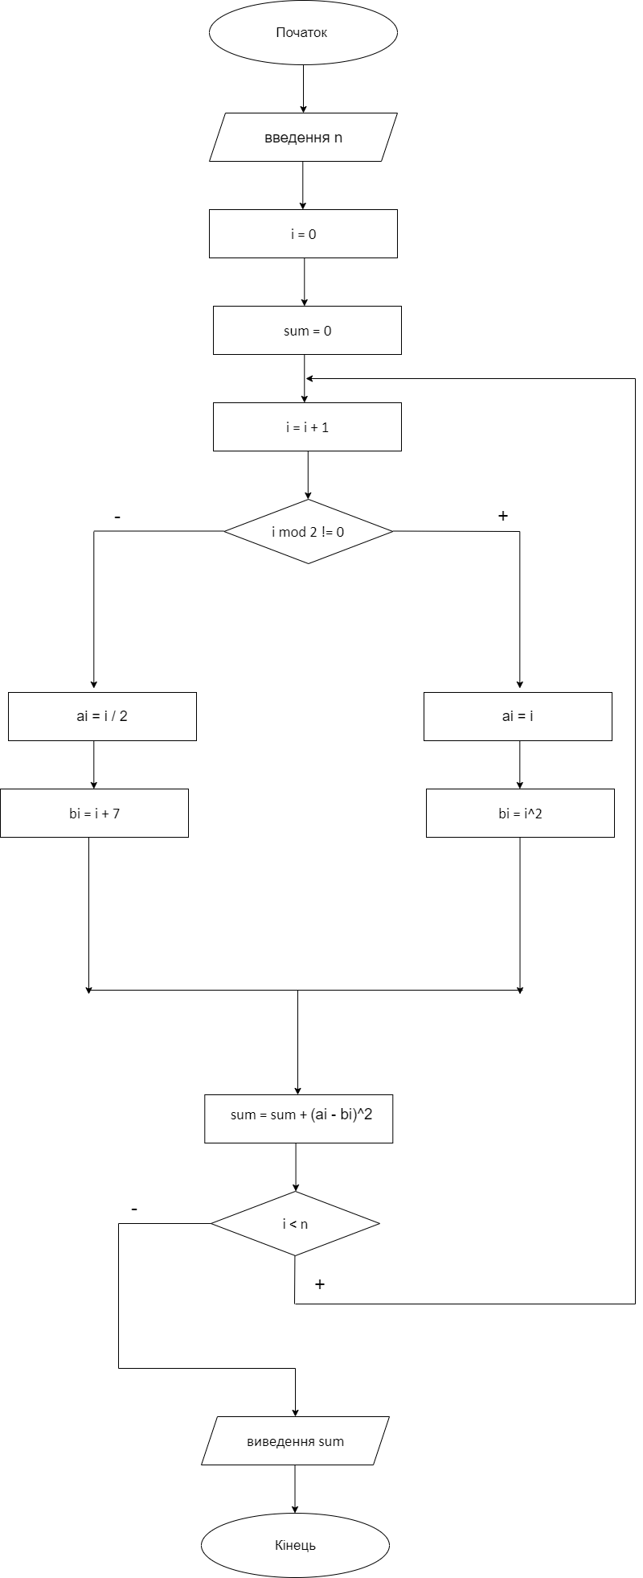

*Крок 2*

**Випробування алгоритму**

|  |  |  |  |
| --- | --- | --- | --- |
| **Блок** | **Дія (цикл 1)** | **Дія (цикл 2)** | **Дія (цикл 3)** |
|  | Початок |  |  |
| 1 | n = 3 |  |  |
| 2 | i = 0 |  |  |
| 3 | sum = 0 |  |  |
| 4 | i = 1 | i = 2 | i = 3 |
| 5 | ai = 1 | ai = 1 | ai = 3 |
| 6 | bi = 1 | bi = 9 | bi = 9 |
| **7** | sum = 0 | sum = 64 | sum = 100 |
| **8** |  |  | виведення sum |
| **9** |  |  | Кінець |

**Висновки**

Я дослідив особливості роботи арифметичних циклів та набув практичних навичок їх використання під час складання програмних специфікацій.